Pensamento Computacional:

**4 Pilares:**

* Decomposição
* Padrões
* Abstração
* Algoritmos

**Decomposição:**

* Primeiro passo da resolução de problemas dentro do conceito de pensamento computacional. “Dado um problema complexo, devemos quebra-lo em problemas menores. Portanto, problemas mais fáceis e gerenciáveis.”

**Estratégias**:

Processo de quebrar e determinar partes menores e gerenciáveis – Análise

* Estudar e explorar
* Realizar exame detalhado
* Decompor em elementos constituintes

Combinar os elementos recompondo o problema original – Síntese

* Processo de reconstrução
* Fundir os elementos de maneira coerente
* Consiste em reunir elementos distintos em um único elemento

Ordem de execução de tarefas menores – Sequencial

* Dependência entre tarefas. Executadas em “fila”

Ordem de execução de tarefas menores – Paralelo

* Tarefas podem ser executadas concomitantemente +eficiente -tempo

*Treinar a decomposição de maneiras distintas do mesmo problema*

**Como decompor?**

* Identificar ou Coletar dados
* Agregar os dados
* Funcionalidade
* DECOMPOSIÇÃO

**EX**: Cozinhar

* Identificar os ingredientes
* Determinar as Etapas (sequencial ou paralelo = em ordem ou não)
* Executar cada etapa
* Agregar os ingredientes para finalizar (recompor com coerência)]

Criar um APP:

* Finalidade
* Interface
* Funcionalidades
* Pré-requisitos

**Padrões:**

* Reconhecimento de padrão = Reconhecer repetição com um modelo de referência, Similaridades ou diferenças.

**Por que determinar padrões?**

* Generalizar, com objetivo de obter resolução para problemas diferentes.

**Aplicações que usam detecção de padrão:**

* Classificação de dados
* Reconhecimento de imagem
* Reconhecimento de imagem
* Reconhecimento de fala
* Análise de cenas
* Classificação de documentos

**Áreas que utilizam:**

* Machine Learning
* Redes Neurais
* IA
* Ciência de dados

**Abstração:**

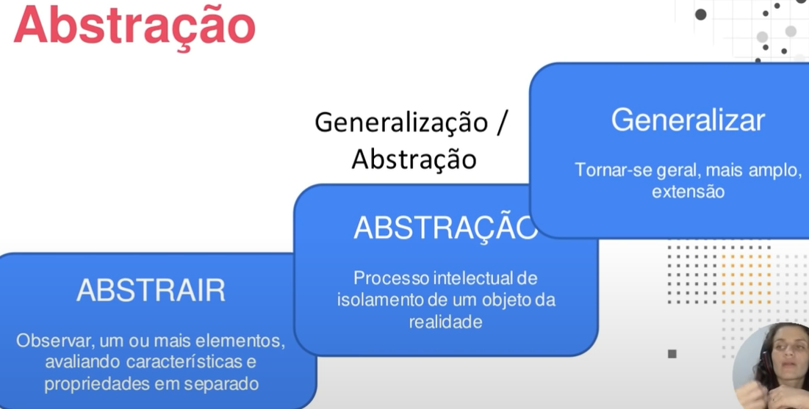

**Como classificar os dados?**

* Características
* Pontos essenciais
* Generalizar x detelhar

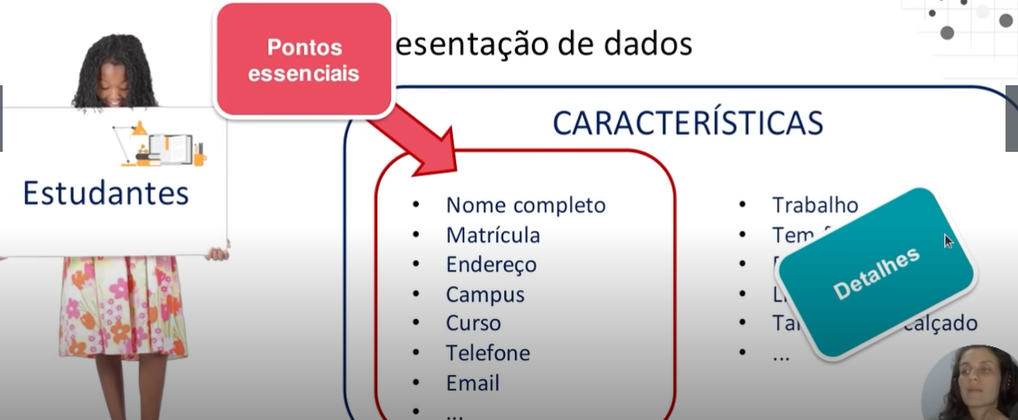

**Algoritmos:**

São instruções passo a passo, que pode ser entendido pelo ser humano e pela maquina

**EX: algoritmo "Tomar café"**

Inicio

partir o pão

passar manteiga no pão

pegar a xícara

colocar café na xícara

sentar na cadeira

comer o pão

beber o café

fim algoritmo